МИНОБРНАУКИ РОССИИ

Федеральное государственное автономное

образовательное учреждение высшего образования

«ЮЖНЫЙ ФЕДЕРАЛЬНЫЙ УНИВЕРСИТЕТ»

Институт компьютерных технологий и информационной безопасности

Кафедра информационно-аналитических систем безопасности

имени Л.С. Берштейна

**Отчет по лабораторной работе №2**

по дисциплине  
Основы алгоритмизации и программирования  
(наименование дисциплины)  
На тему  
Одномерные массивы. Циклы  
(наименование темы)

Вариант 8

Выполнил:  
студент гр. КТбо1-8

Кравцов В.Д.

«___» 2017 г.

Проверил:

Профессор кафедры ИАСБ Беляков С.Л.

«___» 2017 г.

Таганрог – 2017

*Оглавление*

Вариант задания 2

Алгоритм работы 3

Примеры входных и выходных данных 4

Код программы 5

Демонстрация работы программы 7

Заключение 8

Вариант задания

Вариант №8. Задание: Написать программу, которая построчно выводит сумму первого и последнего, второго и предпоследнего и т.д. элементов массива. Если количество элементов нечетное, то в конце выводит центральный элемент массива.

Алгоритм работы

Блок-схема работы программы:

Увеличение счётчика на 1

Увеличение счётчика на 1

Длина массива меньше счётчика?

Ввод элемента массива

Данные введены корректно?

Длина массива меньше счётчика?

**Начало**

Ввод длины массива

Данные введены корректно?

Суммируем элемент с номером (счётчик) и элемент с номером (длина массива минус счётчик)

Выводим получившуюся сумму

Длина массива чётна?

Вывод среднего элемента массива

**Конец**

Да

Да

Да

Да

Да

Нет

Нет

Нет

Нет

Нет

# Примеры входных и выходных данных

Тестирование программы с разными значениями на входе

|  |  |
| --- | --- |
| **Входные данные** | **Выходные данные** |
| Длина – 3 Элементы 100, 100. 50 | 150  Center element is 100 |
| Длина - А | Please try again and enter a positive number |
| Длина – 2А | Please try again and enter a positive number |
| Длина – 2 1 элемент А | Please try again and enter a positive number |
| Длина – 2 1 элемент 3А | Ошибка, введите снова |
| Длина – 3  Элементы 3, 6, 8 | 11  Center element is 6 |
| Длина- 3 1 элемент 2.129ААА | Please try again and enter a positive number |

# Код программы

/*

Кравцов Владислав Дмитриевич

Лабораторная работа №2.

Вариант №8

Задание:Написать программу, которая построчно выводит сумму первого и последнего, второго и предпоследнего и т.д.

элементов массива. Если количество элементов нечетное, то в конце выводит центральный элемент массива.

Массив и его длина вводятся пользователем.

*/

#define _CRT_SECURE_NO_WARNINGS

#include "stdio.h"

#include "conio.h"

#include "windows.h"

#define SIZE 100

int scanf_check_int();

int main()

{

int Array[SIZE] = { 0 }, summ = 0, length = 0;

printf("Please, enter the lenght of the array: ");

length = scanf_check_int();

while (length < 0)

{

printf("Please try again and enter a positive number: ");

length = scanf_check_int();

}

for (int i = 0; i < length; i++)

{

printf("Please enter element %d: ", i);

Array[i] = scanf_check_int();

}

for (int i = 0; i < length / 2; i++)

{

summ = Array[i] + Array[length - i - 1];

printf("Summ of %d and %d element is %d (%d + %d = %d) \n", i, length - i - 1, summ, Array[i], Array[length - i - 1], summ);

}

if (length % 2 == 1)

{

printf("Center element (with number %d) is %d",length / 2, Array[length / 2]);

}

_getch();

return 0;

}

int scanf_check_int()

{

int number;

while (!scanf("%d", &number))

{

while (getchar() != '\n');

printf("Please try again and enter a positive number: ");

}

if (getchar() != '\n')

{

while (getchar() != '\n');

printf("Please try again and enter a positive number: ");

number = scanf_check_int();

}

return number;

}

# Демонстрация работы программы

Пример ввода неправильных данных:

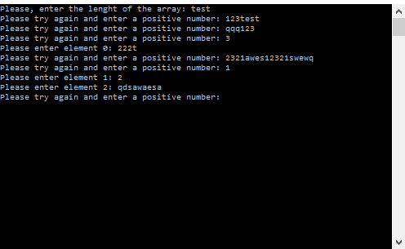

Пример ввода правильных данных:

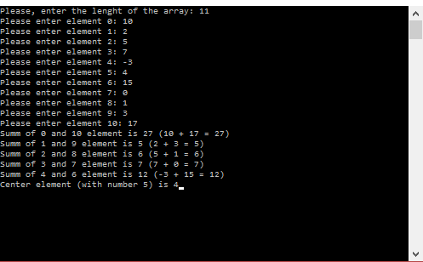

# Заключение

В результате выполнения лабораторной №2 я ознакомился c одномерными массивами и циклами и приобрел практические навыки работы с ними.